
Администрация
муниципального образования
город Новотроицк

Управление образования

Советская ул., 80, Новотроицк, 462359
Телефон: (3537) 62-03-26, 67-64-96
Факс: (3537) 67-25-05
E-mail: 56ouo06@mail.ru
ОКПО 02112752 ОКОНХ 97600
ИНН/КПП 5607006884/560701001

№

на №_____________от_______________

Аналитическая справка
о результатах контрольной работы по русскому языку по итогам 1-го полугодия 2015-16 учебного года
обучающихся 8-х классов г. Новотроицка

На основании приказа министерства образования Оренбургской области «О подготовке к итоговой аттестации обучающихся общеобразовательных организаций области» от 31.07.2015 года №01-21/1036, в соответствии с графиком проведения контрольных срезов знаний обучающихся на 2015-2016 учебный год, утвержденных приказом министерства образования Оренбургской области от 08.12.2015 года №01-21/2917, была проведена контрольная работа по русскому языку за первое полугодие в 8 классах общеобразовательных организаций г.Новотроицка по текстам ГБУ РЦРО.
Цель: систематизация и обобщение знаний обучающихся за курс 8 класса, повышение ответственности обучающихся и педагогов за результаты своего труда, а также в целях подготовки к региональному экзамену, повышение качества подготовки учащихся 7 классов общеобразовательных организаций области.
Сроки проведения: 23.12.2015 г.
Состав комиссии: учителя русского языка г. Новотроицка.
По итогам проведения контрольной работы за первое полугодие по русскому языку были получены следующие результаты. Всего приняли участие в выполнении контрольной работы 806 учащихся 8-х классов из 17 общеобразовательных организаций, что составило 91,9% от общего количества учащихся 8-х классов.
Педагогические работники, работающие в параллели 8-х классов, обладают достаточным уровнем педагогической компетенции по предмету.

 | Всего учителей | Высшая категория | Первая категория | Без категории
8 класс | 31 | 10 | 16 | 4

Результаты выполнения контрольной работы по русскому языку за первое полугодие 2015-16 учебного года в сравнении с входной контрольной работой.
 | Кол-во  ОО | Кол-во  обучающихся | Показатель  % «2» | Успеваемость  % | Показатель  % «4» и «5»
входная к.р. | 17 | 807 | 9,9 | 90,1 | 40,9
к.р. 1-е полугодие | 17 | 806 | 6,9 | 93,1 | 41,7

Диаграмма результатов выполнения контрольной работы по русскому языку за первое полугодие 2015-16 учебного года в сравнении с входной контрольной работой.
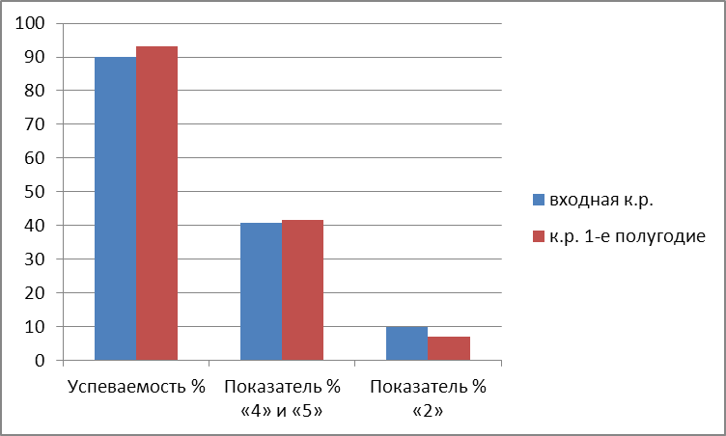
Представленная выше таблица и диаграмма позволяют видеть положительную динамику результатов контрольных работ за первое полугодие и входных контрольных работ, причем улучшились показатели успеваемости на 3%, соответственно процентные показатели «2» уменьшились, показатели «4» и «5» увеличились на 0,8%. Увеличение % качества выполнения контрольной работы говорит о том, что в школах ведется стабильная, планомерная работа по подготовке учащихся к выполнению заданий регионального экзамена.
Рассмотрим более подробно результаты выполнения контрольной работы в 8- классах по учреждениям:
Название ОО | Кол-во обуч-ся по списку | Кол-во обучающихся, выполнявших работу | Кол-во обуч-ся, получивших соответствующую отметку |  |  |  | Показатель% "2" | Показатель% "4"и"5"
Название ОО | Кол-во обуч-ся по списку | Кол-во обучающихся, выполнявших работу | "2" | "3" | "4" | "5" | Показатель% "2" | Показатель% "4"и"5"
МОАУ "ООШ №2" | 10 | 9 | 0 | 2 | 5 | 2 | 0,0 | 77,8
МОАУ "СОШ №3" | 17 | 13 | 1 | 6 | 5 | 1 | 7,7 | 46,2
МОАУ " СОШ №4" | 10 | 10 | 2 | 5 | 2 | 1 | 20,0 | 30,0
МОАУ "СОШ №5" | 12 | 12 | 2 | 4 | 6 | 0 | 16,7 | 50,0
МОАУ "СОШ №6" | 56 | 48 | 5 | 25 | 13 | 5 | 10,4 | 37,5
МОАУ "СОШ №7" | 44 | 40 | 0 | 29 | 11 | 0 | 0,0 | 27,5
МОАУ "СОШ №10 " | 40 | 39 | 4 | 25 | 9 | 1 | 10,3 | 25,6
МОАУ "СОШ №13" | 69 | 63 | 4 | 22 | 29 | 8 | 6,3 | 58,7
МОАУ "Лицей №1" | 82 | 75 | 6 | 29 | 31 | 9 | 8,0 | 53,3
МОАУ "СОШ №15" | 66 | 56 | 9 | 30 | 9 | 8 | 16,1 | 30,4
МОАУ "СОШ №16" | 115 | 109 | 7 | 76 | 23 | 3 | 6,4 | 23,9
МОАУ "СОШ №17" | 72 | 67 | 5 | 46 | 11 | 5 | 7,5 | 23,9
МОАУ "СОШ №18" | 46 | 45 | 3 | 32 | 10 | 0 | 6,7 | 22,2
МОАУ "Гимназия №1" | 130 | 120 | 0 | 40 | 62 | 18 | 0,0 | 66,7
МОАУ "ООШ №20" | 10 | 10 | 2 | 3 | 4 | 1 | 20,0 | 50,0
МОАУ "СОШ №22" | 47 | 44 | 1 | 12 | 17 | 14 | 2,3 | 70,5
МОАУ "СОШ №23" | 51 | 46 | 5 | 28 | 5 | 8 | 10,9 | 28,3

Как видно из таблицы успеваемость 100% составила в 8-х классах СОШ №№ 2, Гимназия №1.
Качество выполнения контрольной работы в 8-х классах в среднем по городу составило 41,7%. Рейтинг школ по уровню качества выполнения контрольной работы выглядит следующим образом.
Название ОО | Кол-во обучающихся, выполнявших работу | Кол-во обуч-ся, получивших соответствующую отметку |  | Показатель% "4"и"5"
Название ОО | Кол-во обучающихся, выполнявших работу | "4" | "5" | Показатель% "4"и"5"
МОАУ "ООШ №2" | 9 | 5 | 2 | 77,8
МОАУ "СОШ №22" | 44 | 17 | 14 | 70,5
МОАУ "Гимназия №1" | 120 | 62 | 18 | 66,7
МОАУ "СОШ №13" | 63 | 29 | 8 | 58,7
МОАУ "Лицей №1" | 75 | 31 | 9 | 53,3
МОАУ "СОШ №5" | 12 | 6 | 0 | 50,0
МОАУ "ООШ №20" | 10 | 4 | 1 | 50,0
МОАУ "СОШ №3" | 13 | 5 | 1 | 46,2
МОАУ "СОШ №6" | 48 | 13 | 5 | 37,5
МОАУ "СОШ №15" | 56 | 9 | 8 | 30,4
МОАУ " СОШ №4" | 10 | 2 | 1 | 30,0
МОАУ "СОШ №23" | 46 | 5 | 8 | 28,3
МОАУ "СОШ №7" | 40 | 11 | 0 | 27,5
МОАУ "СОШ №10 " | 39 | 9 | 1 | 25,6
МОАУ "СОШ №17" | 67 | 11 | 5 | 23,9
МОАУ "СОШ №16" | 109 | 23 | 3 | 23,9
МОАУ "СОШ №18" | 45 | 10 | 0 | 22,2

Диаграмма показателей качества выполнения контрольной работы по русскому языку в 8-х классах (по образовательным организациям).
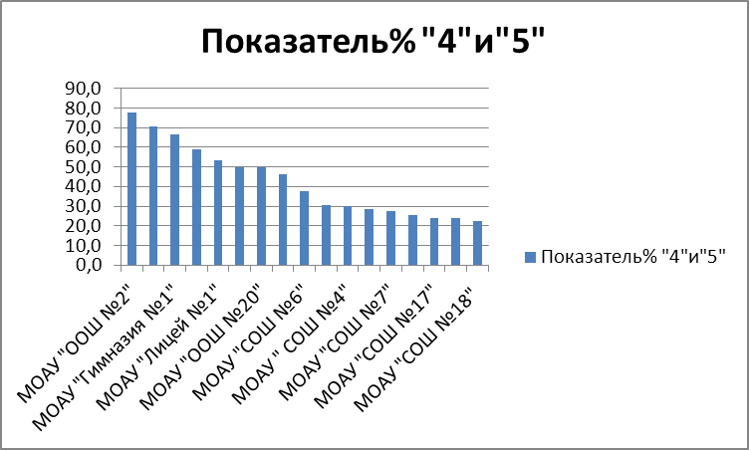

Наилучшие качественные показатели выполнения входной контрольной работы в образовательных организациях №№ 22 – качество выполнения контрольной работы в 8А классе 88%, учитель Мечник Е.В., Лицей №1 в 8А классе 85,7%, учитель Бадулина Т.В., Гимназия №1 - качество выполнения контрольной работы в 8В классе 80%, учитель Карпова М.Л.. Качество выполнения контрольной работы выше среднегородских в ОО №№ 2, 3, 5, 13, 20, 22, Лицей №1, Гимназия №1. Низкое качество выполнения контрольной работы в СОШ №№ 16 (8Г), 16 (8Б), 10 (8А), 18 (8А).
Целью входных контрольных работ явилась систематизация и обобщение знаний обучающихся 8-х классов, повышение ответственности обучающихся и педагогов за результаты своего труда, а также в целях подготовки к региональному экзамену на основе системных мониторинговых исследований.
Контрольная работа по русскому языку в 8-х классах образовательных организаций города проведена по текстам ГБУ РЦРО. Работа состояла из 17 заданий в форме тестов, заданий на проведение соответствий и заданий открытого типа на запись самостоятельно сформулированного правильного ответа. Время выполнения заданий – 45 минут. Максимальный балл за работу составляет 24 балла.
Средний процент выполнения заданий контрольной работы составил 46,7%. Показатель выполнения заданий контрольной работы выглядит следующим образом:
№ задания | кол-во баллов за задание | кол-во учащихся, выпонивших задание | % учащихся, выполнивших задание
№1 | 1б | 684 | 84,9
№2 | 1б | 458 | 56,8
№3 | 1б | 597 | 74,1
№4 | 1б | 560 | 69,5
№5 | 1б | 434 | 53,8
№6 | 0б | 85 | 10,5
№6 | 1б | 222 | 27,5
№6 | 2б | 499 | 61,9
№7 | 1б | 535 | 66,4
№8 | 0б | 147 | 18,2
№8 | 1б | 110 | 13,6
№8 | 2б | 135 | 16,7
№8 | 3б | 114 | 14,1
№8 | 4б | 300 | 37,2
№9 | 1б | 619 | 76,8
№10 | 0б | 94 | 11,7
№10 | 1б | 339 | 42,1
№10 | 2б | 373 | 46,3
№11 | 1б | 704 | 87,3
№12 | 1б | 661 | 82,0
№13 | 1б | 583 | 72,3
№14 | 1б | 488 | 60,5
№15 | 1б | 507 | 62,9
№16 | 1б | 477 | 59,2
№17 | 0б | 174 | 21,6
№17 | 1б | 127 | 15,8
№17 | 2б | 187 | 23,2
№17 | 3б | 318 | 39,5

Лучше всего учащиеся справились с заданиями №№ 11 (87,3%), 1 (84,9%), 12 (82 %), 9 (76,8%).
Наибольшее количество ошибок допущено учащимися в заданиях:
Задание 2 – (справились 56,8% учащихся) – ошибки в словах на знание грамматических норм русского языка. Учащиеся ошиблись в выборе правильного употребления количественного числительного, т.к. не имеют навыка склонения количественных числительных.
Задание 5 (справились 53,8%) – ошибки при нахождении составного именного или глагольного сказуемого, т.к. не смогли правильно выделить грамматическую основу. Учащиеся не могут верно определить способы выражения сказуемого, путают структуру составного именного и составного глагольного сказуемого.
Задание 16 (справились 59,2%) – ошибки при нахождении средств связи предложений в тексте. Ученики не знают разряды местоимений или путают местоимения с другими частями речи; неправильно читают задание и выделяют предыдущее предложение вместо данного, или не различают способы связи предложений в тексте, т.к. навык выполнения лексического анализа текста у учащихся сформирован недостаточно, а также неумение соблюдать в речевой практике основные синтаксические нормы русского литературного языка.
Задание 17 (максимальное количество баллов получили 39,5% учащихся) – ошибки при выполнении задания на проведение соответствий между предложением и его синтаксической характеристикой. У учащихся не сформирован навык синтаксического и пунктуационного анализа предложения.
В целом, результаты выполнения контрольной работы по русскому языку в 8-х классах удовлетворительны. Наблюдается положительная динамика результатов входной и полугодовой контрольных работ. Учащиеся на достаточном уровне справились с заданиями, направленными на проверку знаний по орфоэпии (задание №1), на знание лексических норм русского языка и лексической сочетаемости отдельных слов; знание литературных тропов. К сожалению, по прежнему в 8-х классах сохранилась ошибка, которую учащиеся допускают при выполнении задания на проведение синтаксического анализа предложений. Типичная ошибка для классов среднего звена - нахождение в тексте местоимений. У учащихся недостаточно сформировано умение верно квалифицировать местоимения в тексте, отмечается слабое знание морфологических признаков и, особенно, разрядов местоимений.
Рекомендации.
Осмыслить на заседания ШМО результаты контрольных работ по итогам первого полугодия, провести корректировку календарно-тематического планирования учителя с целью ликвидации пробелов в знаниях учащихся и с учетом тех тем, которые традиционно сложны для понимания и усвоения. Разработать систему преемственности и согласованности в работе учителей, преподающих в 5-6, 7-8.
Отработать на уроках русского языка навык нахождения в предложении составных именных и составных глагольных сказуемых.
Обратить особое внимание на повторение темы «Склонение количественные числительные».
Провести дополнительные консультации и отработку синтаксического и пунктуационного разбора предложений.

Методист
Ивлева Т.В.

